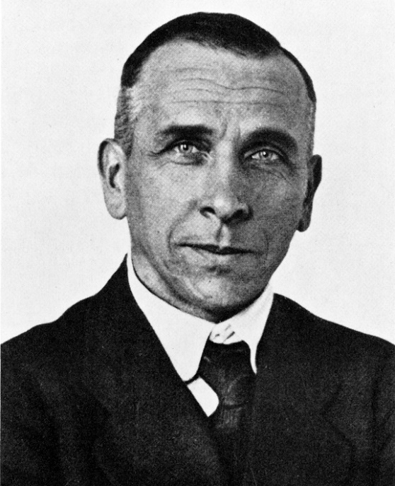Nom : Wegener

Nom au complet : Alfred Wegener

Nationnalité : allemande

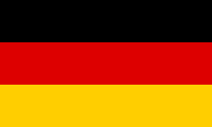

Naissance : 1er novembre 1880

Mort : Novembre 1930